前 言
欢迎您选用铁盒多功能系列报警控制主机，本产品具有功能强大、性能优越、质量稳定、操作方便等特点；正确的使用本报警主机将为您的生命和财产提供更好的安全保障。
首先建议您在使用本系统前，认真阅读本说明书，请按说明书中要求的程序步骤进行操作。使用本说明书，可以解答您的大部分疑问，同时，我们将提供完善的售后服务，并随时与您保持联系。
特别说明：本说明书不能作为法律文件，对于用户、操作员或安装员对手册内容的误解、误操作和系统带病运转而导致的任何损失和法律责任，我公司恕不承担。本公司保留对本使用说明书的修改权和解释权，修改之前不再另行通知使用本产品的用户。

感谢您的支持与合作

· 目 录
第一章 概述 3
1.1概况 3
1.2使用前注意事项 3
1.3功能简介 3
1.4基本配置 4
1.5主要技术性能指标 4
第二章 安装接线说明 5
2.1安装接线图 5
2.2电源的连接 8
2.3有线探测器的连接 8
2.4警号的连接 8
2.5电话线的连接 8
2.6监听头的连接 9
2.7键盘的安装 9
2.8仅用无线防区,不接有线防区的安装 9
第三章 系统操作 9
3.1系统操作 9
3.2遥控器的使用 9
3.3键盘面板及声光指示 9
3.4布防 11
3.5撤防 11
3.6远程控制 12
3.7电话接警控制 12
3.8录音 12
3.9消警 13
3.10旁路防区查询 13
第四章 系统设置 13
4.1系统出厂基本设置 13
4.2复位 13
4.3修改用户密码 13
4.4设置状态的进入与退出 14
4.5修改安装员密码 14
4.6无线探测器或遥控器的学习（录码） 14
4.7无线探测器的删除 14
4.8防区类型及报警声输出设置 14
4.9周界防区打开/关闭设置 15
4.10门铃功能打开/关闭设置 15
4.11用户编号（中心编号 ）设置 15
4.12布防延时时间设置 15
4.13报警延时时间设置 15
4.14设置报警电话号码 15
4.15 7路电话设置 15
4.16报告传输设置 16
4.17 ABC按键设置 16
4.18远程控制打开/关闭 16
4.19远程遥控振铃声次数设置 16
4.20远程电话接警不用输入密码操作 16
4.21接警放录音方式的选择 16
4.22电话线检测打开/关闭设置 16
4.23可编程4+2代码需手动设置以适应不同的报警中心 16
4.24主机自检报告时间间隔设置 17
4.25警号响声时间设置 17
4.26布撤防警号响声设置 17
4.27定时布撤防设置 17
4.28时间调整系数设置 17
4.29交流电断电报警设置 17
4.30在设置状态下设置 17
4.31防区灵敏度 17
4.32电池低关机延时间 17
4.33防区报警上传次数设置 17
4.34键盘防撤开关报警功能打开、关闭设置 18
4.35键盘断线检测设置 18
4.36中心精度设置 18
4.37中心信 号时间设置 18
4.38拨号轮数设置 18
4.39输出模块设置 18
4.40事件查询 18
4.41遥控器分区管理(需订做) 18
4.42 双网主机周界防区、门铃功能打开/关闭设置 19
4.43 双网主机拨号格式设置 19
4.44 双网主机短信发送选择格式设置： 19
4.45 双网主机手机短信远程布、撤防 19
4.46 双网主机用户自编辑短信方法 19
4.47 GPRS上中心IP地址的设置方法 19
第五章 疑难问题解答 18
产品的质量保证 19
安 装 资 料 19

第一章 概述

1.1概况
铁盒多功能报警控制主机采用先进的微处理技术作为控制核心，集成度高，可靠性强，具有多种灵活接口，能同时储存6组报警电话号码和3组中心号码（如管理中心、固定电话或移动手机号码），通过电话线通讯网络传递报警信息。产品适用于家庭、住宅小区、别墅、营业场所、金融系统、机关事业单位、工业区、学校、图书馆、医院等诸多领域；安装容易，操作简便是广大用户理想的选择。

1.2使用前注意事项
- 若需要设置当地公安局110报警电话，在设定前应征得公安部门的同意方可。
- 必须在整个系统安装工程检查无误后，方可接上电源。
- 只能用DC12V 7AH密封铅酸电池，要注意红色正极线插在电池的正极端（+）；黑色负极插在电池的负极端（－），不正确的接线会对主机造成损害。
- 最大充电电流：1.5A
- 安装接线时，注意避免用金属物碰击或手触摸到电路板上的其他电子元器件。
- 不使用的有线防区必须用2.7K电阻短接。
- 为避免错接和方便维护，建议每根接入线均贴上标签。
- 检修前必须断开所有电源和电话线。
- 主机复位时必须短接JP1。
- 最多可并接4个键盘，采用1.0mm的铜芯线可接150M。
注意：在对主机编程完毕之后，请把主机JP1处跳针跳线帽拔掉，可防止他人对你的主机进行操作，增强主机的安全性。

1.3功能简介
- 高速数字通讯方式，兼容ADEMCO4+2、CID数字通讯协议；向报警中心报送信息。
- 可配八路输出模块，可以自定义输出方式：联动输出；远程控制输出（主要用在联动监控，控制家电、灯等，详见4.39）
- 可对系统进行各种编程设置，如报警声方式、防区类型、录音、监听、远程控制、报警电话号码、电话线检测等。
- 有线、无线兼容。
- 安装员密码、主密码各1组6位数可自行修改、15组子密码均可按需设置，提高安全性。
- 可设置6组报警电话号码（固定电话或移动手机号码）和3组报警中心电话号码。警情触发时，循环拨号。
- 9种布防方式：离去布防、周界布防、延时布防、远程布防、单防区布防、强制布防、定时布防、遥控布防\遥控器分区布防(需订做)。
- 7种撤防方式：单防区撤防、密码键盘撤防、远程撤防、接警撤防、定时撤防、遥控撤防、遥控器分区撤防(需订做)。
- 8种防区类型：即时防区、延时防区、24小时防区、周界防区、火警防区、煤气防区、校验防区、旁路防区。
- 接警时，可监听现场，驱动现场警号响。
- 内置录音模块，可录10-20秒语音，进行语音提示报警。
- 可自定义报警延时及鸣笛时间。
- 存储50条事件记录，可查询防区报警及布撤防信息。
- 可用遥控器进行布防、撤防、紧急报警等操作。
- 可用主机键盘快捷键操作，简单方便。
- 具有电话线故障检测功能，如电话线被剪断或短路，系统将发出警报声。
- 具有电话线抢线功能，确保报警拨号优先。
- 主机具有充电电路，可内置DC12V 密封铅酸电池，停电不停机。
- 具有“看门狗”功能，防止死机。

1.4基本配置
基本配置为：
主机铁箱 1台 (含电源，主机板)
键盘 1个
用户使用说明书 1本
附件袋：电话线1条、终端电阻1排、拉杆天线1根

1.5主要技术性能指标
供电电源： AC220V+10%
静态消耗电流： ≤100mA
功率： ≤1.5W
警号输出： ≤650mA, 12V
输出电压： DC12V～15V
无线接收频率： 315MHZ （433MHZ可定购）
环境温度： -10 ～ 55°C
环境湿度： 40 ～ 70%
重量： 2.5kg
铁箱尺寸： 255mm×235mm×70mm
键盘尺寸： 159mm×96mm×25mm(AL-630G)
键盘尺寸： 159mm×138mm×33mm

第二章 安装接线说明

2.1安装接线图
2.1.1 WS-608LW WS-616LW主板安装接线图

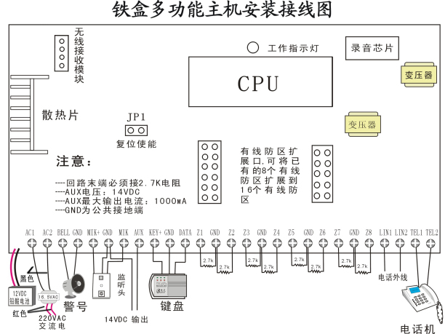

正常工作时工作指示灯闪亮 ，Z1－Z8表示1－8防区接线端
2.1.2八防区扩展板安装接线图（WS-616LW有此板）
Z

Z9－Z16表示9－16防区接线端
2.1.3八防区扩展模块说明（有线9－16防区）
扩展模块上的Z9－Z16分别代表9－16防区
一定要接2.7K电阻，与主板上1－8防区同接法

有线9－16防区打开、关闭设置
1．插上八防区扩展模块（出厂已插好）
2、进入设置状态（见说明书4.4）；
3．格式：79＋状态＋（确认键）
状态：0 关闭9－16防区（出厂值为0）
1 打开9－16防区
4．退出设置状态（见说明书4.4）
注：复位不能回到出厂值，必需手动设置。
2.1.4 WS-608G WS-616G 双网主机安装接线图
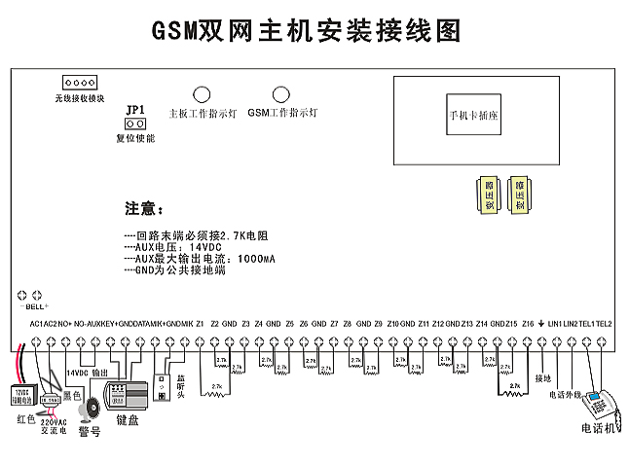

2.1.5 八路联动输出模块安装使用说明
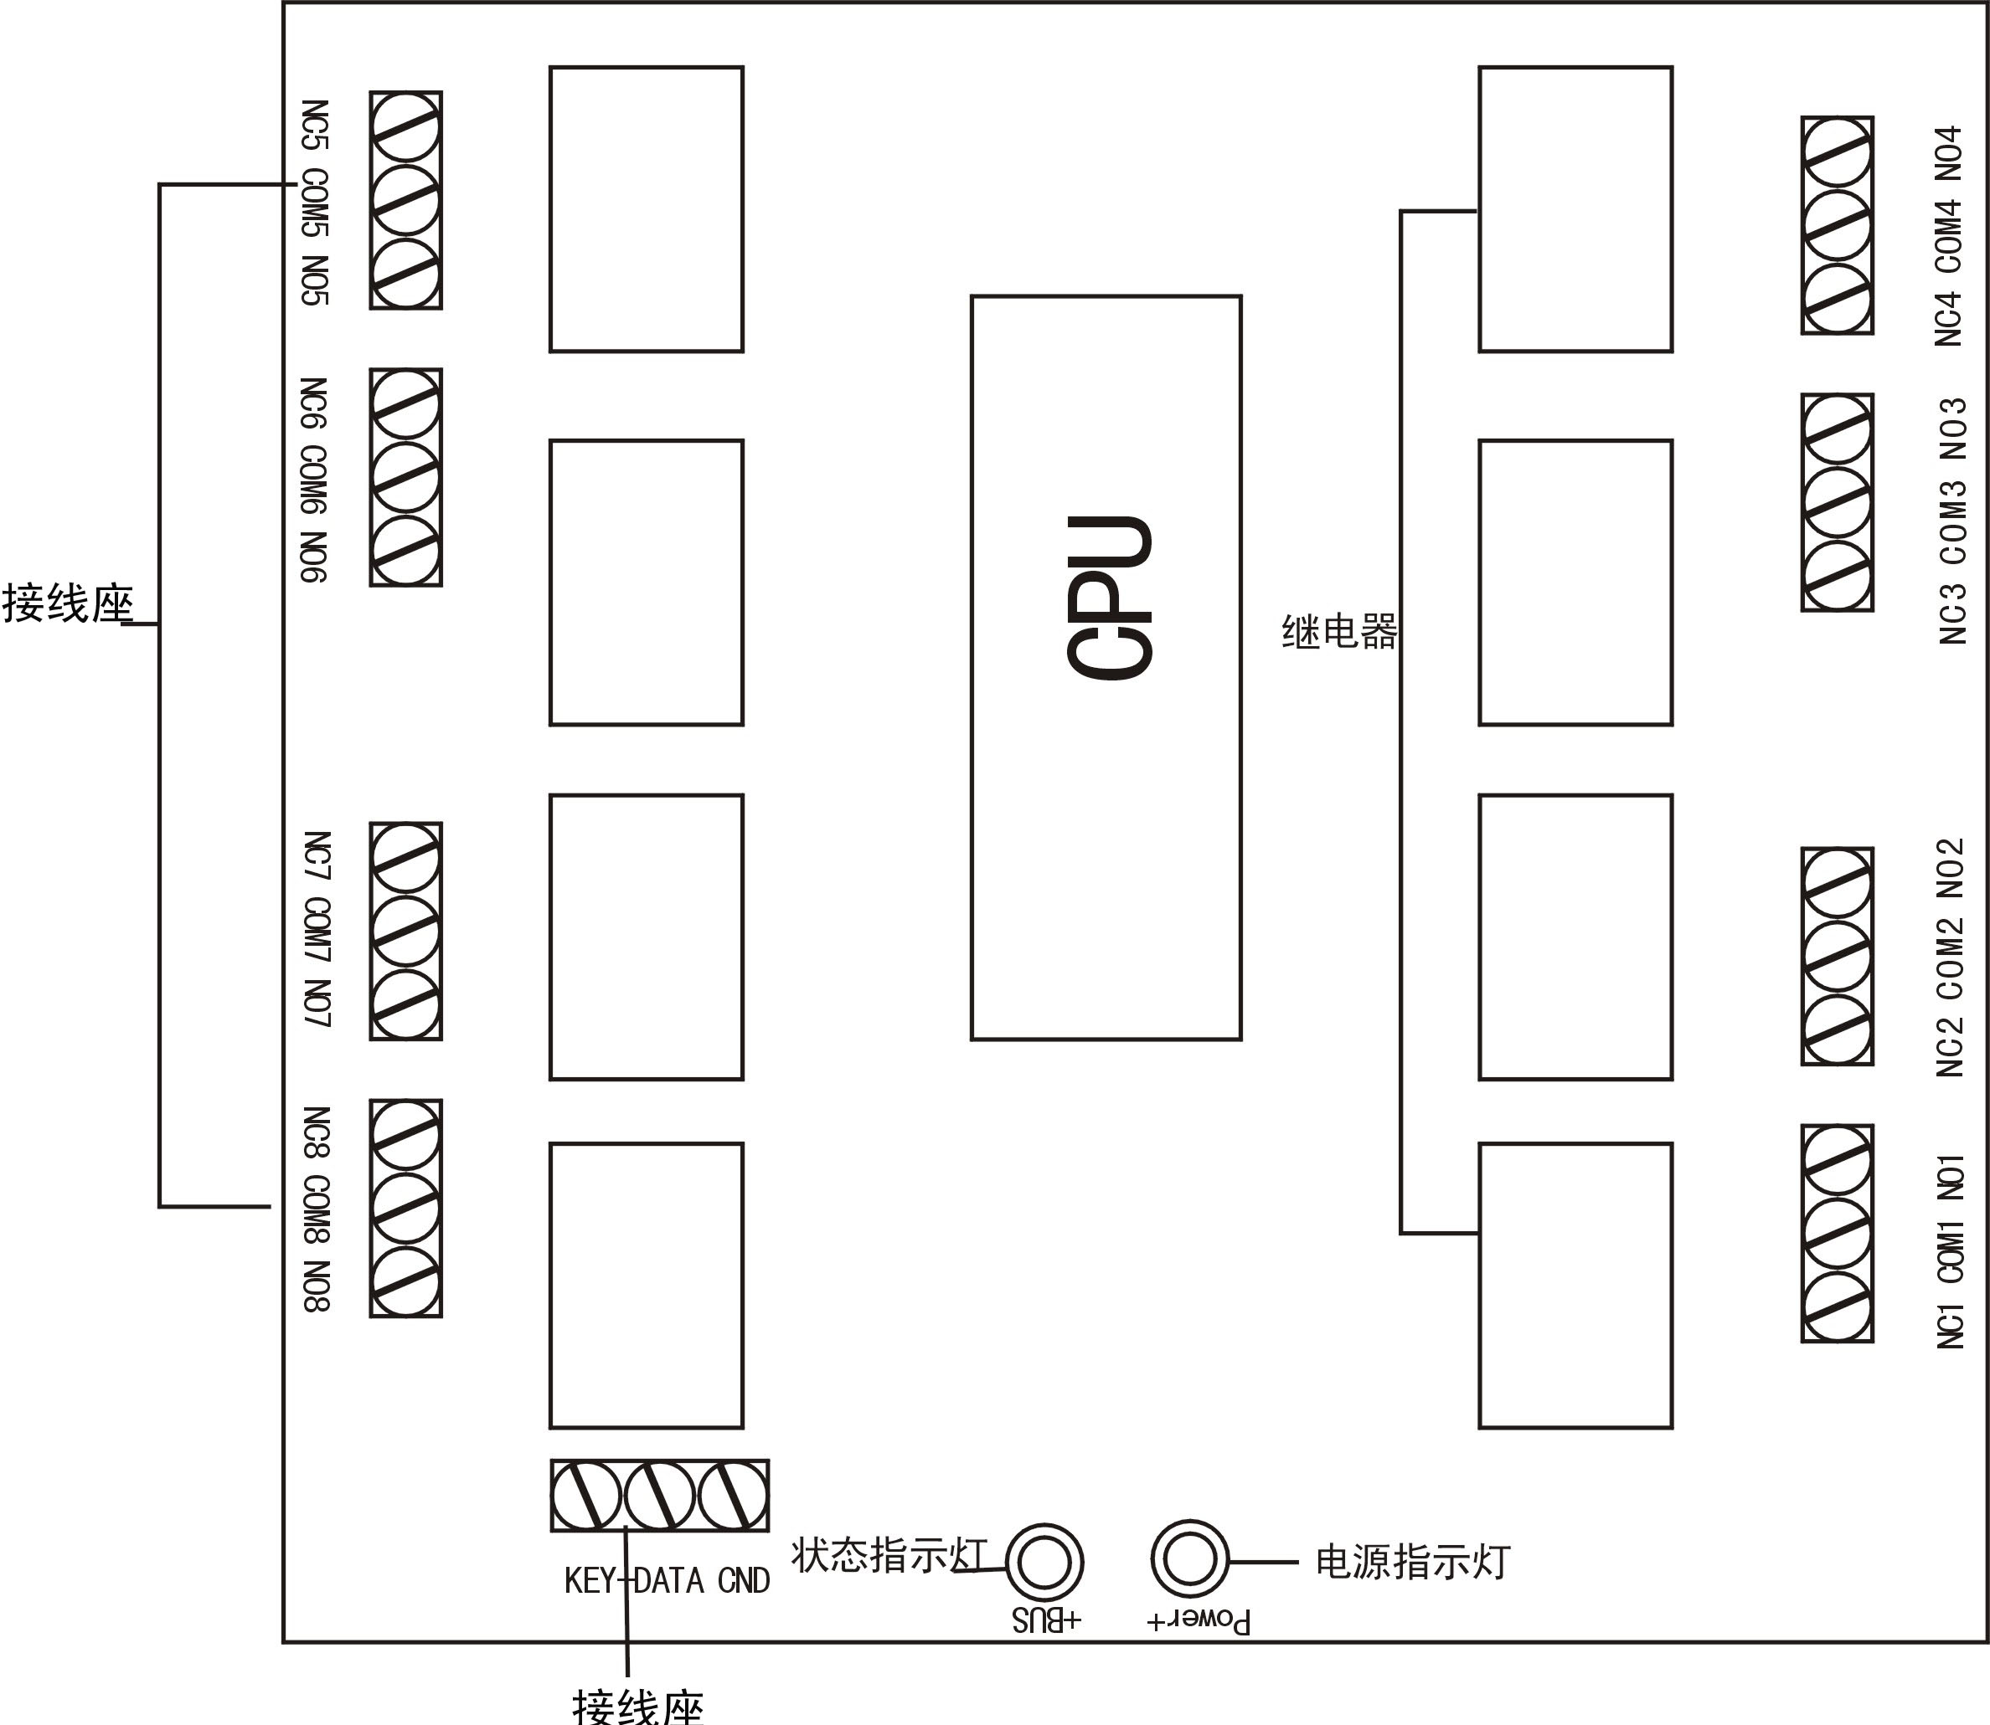

8路联动模块主要用于联动监控、家电、灯光等；正常工作状态下指示灯说明：电源灯常亮（供电正常）、状态灯闪亮（通讯正常）
1、模块和主机的接线方法：八路输出模块和主机键盘一起并接在主机的键盘接口
2、联动输出端的接线方法：将所要联动设备的电源回路或者信号回路中一条线剪断分别接到模块任意一路输出端的常闭（NC、COM）或者常开（NO、COM）输出端口 （详见4.39）
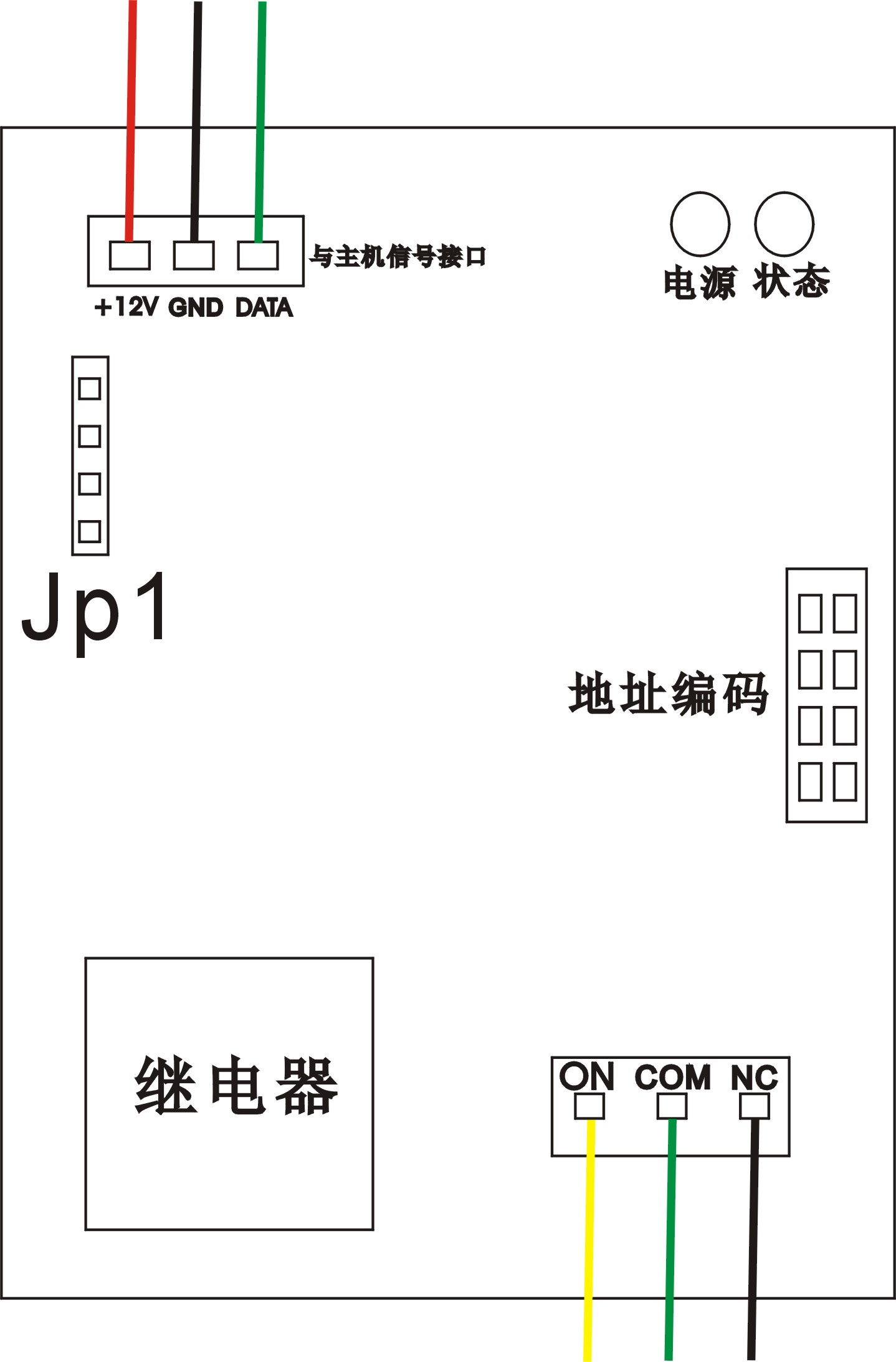
2.1.5 一路输出模块安装使用说明

正常工作状态下指示灯说明：电源灯常亮（供电正常）、状态灯闪亮（通讯正常）
1路联动模块主要用于联动监控、家电、灯光等
1、模块和主机的接线方法：一路输出模块和主机键盘一起并接在主机的键盘接口
2、联动输出端的接线方法：将所要联动设备的电源回路或者信号回路中一条线剪断分别接到模块输出端的常闭（NC、COM）或者常开（NO、COM）输出端口（详见4.39）

2.2电源的连接
2.2.1 变压器接法：变压器两根红线接交流AC220V输入，两根黑线AC16.5V输出接入主板交流端子AC1和AC2。
2.2.2 DC12V蓄电池接法：电路板上红色后备线接铅酸电池的正极，黑色后备线接铅
酸电池的负极；

2.3有线探测器的连接
2.3.1 有线探测器信号线的连接：
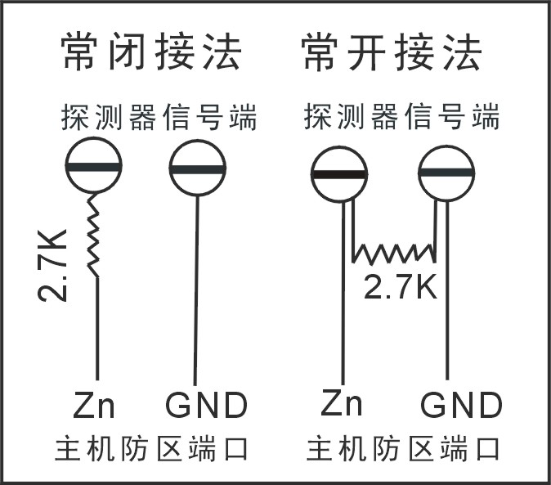
1、常闭接法：在每一防区回路的终端探测器接线端口串接一个2.7K电阻；（如右图）将2.7K电阻的一端接入探测器任一信号端口，电阻的另一端接到信号线上，通过信号线再接入主机相应的防区端口；探测器另一信号端直接用信号线与主机的GND连接。
2、常开接法：在每一防区回路的终端探测器接线端口并接2.7K电阻。（如右图）
2.3.2有线探测器电源的连接：将有线探测器的正极与主板AUX端连接，负极公共地线GND（任一线）连接。
2.3.3没有用到的防区用2.7K电阻短接，否则相对应的防区处于开路状态，防区指示灯将一直亮，布不上防。

2.4 警号的连接
警号接口：将警号正极接到主机BELL端子上，负极接到公共地线GND上。

2.5 电话线的连接
电话外线接到主机端子LIN1、LIN2上； TEL1、TEL2为引出线，接电话机。

2.6 监听头的连接
监听头：信号线接到主机端子MIK，正极接到主机端子MIK＋上，负极接到公共地线GND上。

2.7 键盘的安装
2.7.1键盘的打开：在键盘的后盖顶上方，用平口螺丝刀撬开塑胶壳卡口；如键盘已安装在墙上，用手抓住键盘面盖的底部往外拉即可打开。
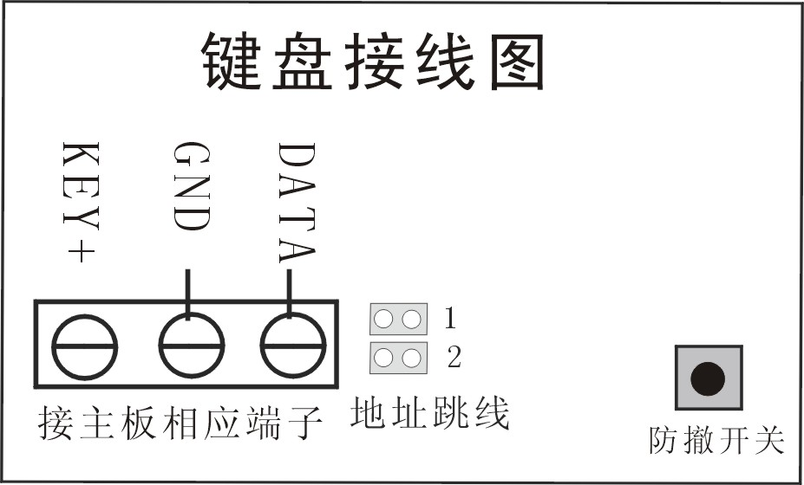
2.7.2键盘的连接：如右图，用铜芯线
把键盘与主机接线端子对应连接，键盘
与主板连线的最远距离为150米，最多
可并接4个键盘；
2.7.3键盘地址：不插地址跳线为1号
键盘，插上地址跳线‘1’为2号键盘，
插上地址跳线‘2’为3号键盘，插上
地址跳线‘1’ 和‘2’为4号键盘。
2.7.4接线完成后，盖上面盖，卡口卡上即可。

2.8 仅用无线防区,不接有线防区的安装
如用有线无线兼容的主机，但只用无线防区时，必须将有线防区用2.7K电阻把防区与公共地线短接，使防区处于闭合状态。
特别提示：在给主机供电前请仔细检查并确认接线正确。注意防止电源线、警号线、探测器电源线正负极接反、短路或探测器电源线与信号线短接。

第三章 系统操作

3.1系统操作
作为防盗报警系统的主要用途是监测是否有人非法进入您的单位或住宅，以及紧急求助。当您下班或离家之前，应检查门窗是否关好，然后布防让系统进入警戒状态。在布防状态下，如果防区被触发，系统将进入报警状态，表现如下：
3.1.1如果主机接有警号、防区设置为有声报警时，现场将会有警报声和键盘的蜂鸣声。
3.1.2如果系统已联网进接警中心，报警主机将会把报警信息通过电话网传送到接警中心。
3.1.3如果设置有主人或保安员的电话（固定电话或移动手机号码），主机会依次拨打预设的电话，接通后可进行电话接警控制（见3.7）操作：
3.1.4处于报警状态的防区灯将一直亮，直到您消警。

3.2遥控器的使用
 -撤防： 消除警戒
 -布防： 离去布防
-周界布防（在家布防）： 周界防区处于警戒状态
- -紧急： 遇到抢劫或急病求治等。
- -消警： 连续快速地按两下遥控器上的键实现。
注：在家中设置有周界防区时，周界布防才起作用，否则为不成功

3.3 键盘面板及声光指示（以下两种键盘均可与主机配套使用）

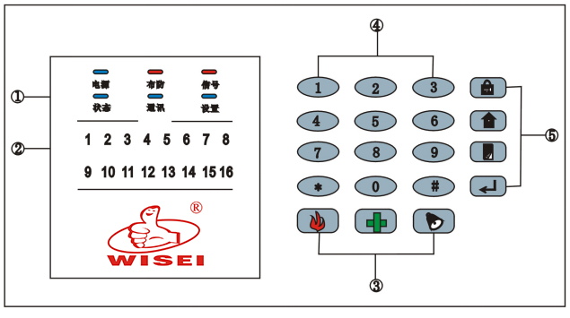

B型键盘
部件名称：
- ---功能指示灯 ②----防区指示灯 ③----紧急键 ④----数字键 ⑤----快捷键(-布防；
- -在家布防；-停顿；-确认键)
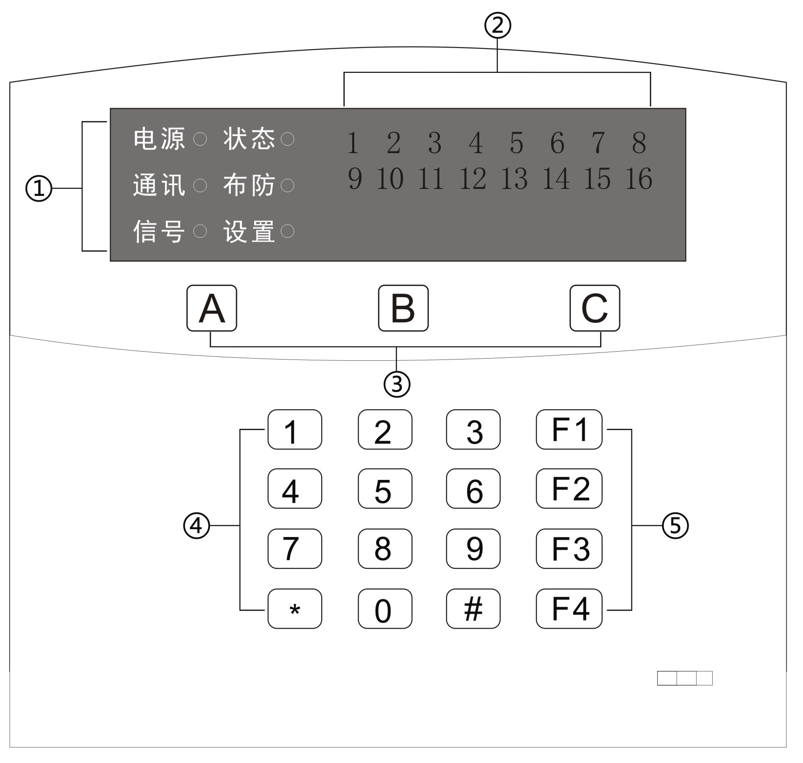

A型键盘
部件名称：
①----功能指示灯 ②----防区指示灯 ③----紧急键 ④----数字键
⑤----快捷键(F1布防； F2在家布防； F3 停顿； F4确认键)
说明：
① 功能指示灯(电源、布防、通讯、信号、状态、布防、设置)：用于主机工作状态的显示
指示灯 | 显示 | 解释
电源 | 亮 | 交流电正常供电
电源 | 不亮 | 交流电断电
通讯 | 亮 | 报警器处于拨号、传送信息状态，占用电话线
通讯 | 不亮 | 不占用电话线
信号 | 亮 | 接收到无线探测器信号
信号 | 不亮 | 正常状态
状态 | 亮 | 键盘正常工作
状态 | 闪亮 | 键盘防撤开关处于触发状态
状态 | 不亮 | 键盘故障
布防 | 亮 | 离去/周界/单防区布防
布防 | 不亮 | 处于撤防状态
设置 | 亮 | 进入编程设置状态
设置 | 不亮 | 正常状态
② 防区指示灯(1、2、3、。。。。。。14、15、16)：用于显示该防区状态。

显示 | 解释
亮 | 防区被触发；在学习状态下，正准备要学无线探测器的防区
快闪 | 报警后已撤防还没有消警的防区
慢闪 | 有线防区没有接好处于开路或短路状态
亮1秒 | 布防时有效的防区
③ 紧急键（B型、、；A型A/B/C）：24小时处于警戒状态，可自行定义为火警、匪警、紧急求救，报警无指示，无声，如设置有电话，报警时立即拨号，通讯灯亮。
④ 数字键（1、2、3、4、5、6、7、8、9、*、0、＃）：用于密码操作及编程设置。
⑤ 快捷键（B型、、、；A型F1、F2、F3、F4）：快捷方便，一键式操作。/F1－离去布防；/F2－周界布防（设置有周界防区时才能成功操作）；/F3－输入停顿；/F4－确认按键。
⑥ 蜂鸣器声音提示：在本系统操作过程中，蜂鸣器将发出不同声响代表不同含义
声音提示 | 解释
长鸣一声 | 系统接受遥控操作或键盘指令
长鸣1分钟 | 有声防区报警
短鸣一声 | 键盘每按一键响一声
短鸣三声 | 输入或遥控无效
每秒短鸣一声 | 系统开始延时布防，或延时防区被触发开始响起，到延时结束，响声停止

3.4布防
布防就是让系统进入警戒状态，随时响应防区探测器的触发报警信号；
布防成功，蜂鸣器长嘀一声，成功的防区灯亮一秒，布防指示灯亮；若布防不成功，蜂鸣器短嘀三声，布防指示灯不亮，则检查是否有防区处于开路状态、是否有防区被触发或系统已处在布防状态下. 如果有布防延时，键入布防指令以后，系统进入退出延时，每秒一声短嘀，直到延时结束，在延时结束前有防区触发不报警。
3.4.1离去布防：所有防区（已旁路或屏蔽防区除外）进入警戒状态，此时若有防区触发，则报警主机产生相应报警反应，向报警中心拨号报警（在连接联网中心情况下）、已设置的电话报警或本地报警。
操作：按 FI或 快捷键或按遥控器 键布防。
3.4.2周界布防（在家布防）：周界防区进入警戒状态，非周界防区触发不报警。
按 F2或 快捷键布防或按遥控器 键布防。（周界防区设置见4.9）
3.4.3单防区布、撤防，1---16防区皆可单防区布、 撤防;
操作：单防区布防: 防区号(01—16 ) + 或F1
单防区撤防: 用户主密码 +防区号(01—16 ) + 或F4
3.4.4 快速布防，可以无视布防延时设置、直接布防
操作：按 * + 或F1
3.4.5强制布防设置：
在设置状态下：76+0/1（1为打开，0为关闭）+ 或F4（出厂值为0）
注：在家布防、单防区布防可同时进行，也可在不撤防的状态下直接转化为离去布防。

3.5撤防：就是解除警戒状态
1、操作：用户密码（6位）＋或F4（确认键） （用户密码出厂值为：123456）
或按遥控器 键撤防
2、如果正常撤防，蜂鸣器‘嘀’一声长鸣，布防指示灯灭；如果系统不接受指令，就会短嘀三声，可能是系统已撤防。

3.6远程控制：
在4.18中设置为可远程控制（出厂为不可远程控制）时，则通过电话网上的另一个电话或手机对报警主机进行远程布防、撤防、驱动警号响、录音、监听等远程操作。
拨打连接报警主机的电话号码振铃n（在4.19中设置，出厂为8次）次接机；
接机后输入用户密码，听到‘嘀’一声长音后，即进入远程控制状态。
3.6.1远程布、撤防
在远程控制状态下：输入‘1’即进入布防状态，如果成功布防，就会听“嘀”一声长音，不成功为三声短音；输入‘2’撤防，如成功为“嘀”一声长音，不成功为三声短音。
3.6.2远程监听
在远程控制状态下：按‘3’即可听到现场的声音； 按 ‘8’返回
3.6.3远程控制警号响
在远程遥控状态下, 按下‘4’为打开警号响, 按下‘5’为停止警号响。

3.7电话接警控制：报警接通电话或手机时可对报警主机进行操作控制，有以下2种可选
3.7.1可编程为（见4.21）摘机后自动放音或按“1”放音，在放音间隔时间内按数字键“3”停止放音，输入用户密码，进入远程控制状态或在放音间隔时间内按数字键“3”停止放音；不用输入用户密码（见4.20）直接进入远程控制状态。
3.7.2报警拨号接机后，按2挂断（主机不会继续拨当前号码）。
远程控制状态：指手机或电话机按键操作的控制状态，按“1”布防、按“2”撤防（撤防后停拨后面的电话）、按“3”进行远程监听，按“8”退出监听，按“7”可修改录音，按‘6’播放已录制好的语音，确认无误，按“8” 退出录音，按“4 ”打开警号响, 按“ 5 ”停止警号响，可结束回到操作控制状态。
注：远程控制状态与摘机操作中的“1”、“2”、“3”含义不一样，请注意区分，撤防后主机不会再拨报警电话

3.8录音：通过电话网上的另一个电话或手机对报警主机进行录音，分为接警录音和拨号录音两种方式。
3.8.1接警录音：接警时用远程控制状态中按“7”修改录音的方式进行录音，按 7对电话或手机话筒说出需要录制的内容（10~20秒），按‘8’退出录音，按‘6’播放已录制好的语音，确认无误挂断即可。如需重录，放音完毕后，按‘7’再录，可重复操作直到满意为此。
3.8.2拨号录音：
1、键盘输入 ①安装密码（出厂为666666）＋或F4（确认键）进入设置状态，②71＋1＋或F4打开远程控制功能；③72＋2＋或F4设置振铃声次数为2次；④* #退出设置状态。
2、录音：通过电话网上的另一个电话或手机拨打报警主机所用的电话号码，接通后在电话机或手机上输入用户密码（出厂为123456）听到‘嘀’一声长音后，然后按 7对电话或手机话筒说出需要录制的内容（10~20秒），按‘8’退出录音，按‘6’播放已录制好的语音，确认无误挂断即可。如需重录，放音完毕后，按‘7’再录，可重复操作直到满意为此。
3.9消警：消除报警指示灯指示的快速闪亮状态，不向中心发布信息。
1、操作：用户密码（6位）＋或F4（确认键）（用户密码出厂值为：123456）
或按遥控器 键消警
2、如果正常消警，蜂鸣器长嘀一声，防区指示灯灭。

3.10旁路防区查询：
按 布防时，防区灯没有亮1秒的防区。

第 四 章 系统设置

4.1系统出厂基本设置
 | 名称 | 出厂设置内容及说明
1 | 安装员密码 | 666666
2 | 用户子密码 | 无
3 | 用户密码 | 123456
4 | 防区类型 | 0---瞬时有声防区
5 | 自动放音 | 0---不自动放音
6 | 交流电断电报警检测 | 0----不检测
7 | 键盘剪线报警检测 | 0----不检测
8 | 键盘防拆报警检测 | 0----不检测
9 | 电话远程控制 | 0---无效
10 | 振铃次数 | 8次
11 | 布防延时 | 0---不延时
12 | 电话线检测 | 0—不检测电话线
13 | 中心传输代码 | CID代码
14 | 电话接警控制 | 输入“1”布防、输入“2”撤防、输入“3”监听
15 | 录音 | 无
16 | 无线探测器 | 无
17 | 用户编号 | FFFF
18 | 报警电话号码 | 无
说明：以上1至13恢复出厂基本设置

4.2复位
1.操作：951753082＋或F4（确认键）
2.状态：复位成功，蜂鸣器长鸣一声，所有指示灯亮1秒钟
注：要完成此操作，必须把主机板上的JP1(复位使能)跳线短接。

4.3修改用户密码
1．修改主密码：主密码（6位）＋08＋或F4（确认键），设置指示灯亮，输入新主密码（6位）+或F4（确认键），蜂鸣器长鸣一声，设置指示灯灭，主密码即生效。（出厂主密码：123456）。
2. 增加子密码：主密码（6位）＋08＋或F4（确认键），设置指示灯亮，输入子密码号（2位）＋或F4（确认键）（子密码号为01-15，表示15组子密码顺序编号）相应的数字灯亮。输入子密码（4位）+或F4（确认键），蜂鸣器长鸣一声，新的子密码设置成功。
3．子密码删除设置：主密码（6位）＋08＋ 或F4+子密码号（当前要删除的子密码序号）+ 或F4+ 或F4，蜂鸣器长鸣一声，子密码删除成功。
4. * #退出设置状态，或过30秒系统自动退出。
注：子密码可用于对离去布防、周界布防、快速布防、强制布防的撤防。

4.4设置状态的进入与退出
1.进入操作：安装员密码（6位）+ 或F4（确认键） （出厂安装员密码为：666666）
2.状态：进入成功，蜂鸣器长鸣一声，设置指示灯亮
3.退出操作：* #（先按*后按 #），或过30秒钟后自动退出
4.状态：退出成功，蜂鸣器长鸣一声，设置指示灯灭，或过30秒后，自动退出，蜂鸣器不响，设置指示灯灭。
以下（4.5—4.39）所有操作都要在设置状态下进行：设置成功，蜂鸣器长鸣一声；设置不成功，就会短嘀三声（设置完毕后必须退出设置状态，才能进行正常操作）。

4.5修改安装员密码
格式：30＋新安装员密码（6位）＋或F4（确认键）；

4.6无线探测器或遥控器的学习（录码）
- 格式：20＋防区号（2位）＋ 或F4(确认键)，防区号为01～16，表示1～16防区。相应的防区灯变亮；（WS-608G和WS-616G 遥控器学习防区号为17～32，表示对应17～32防区，其中17-24防区号学习编码IC为1527的遥控器，25-32防区学习编码IC为2262的遥控器）
2.对码：按动遥控器或打开探测器开关使其发射信号，主机接收到信号以后，主机上的无线信号指示灯亮，表示主机收到遥控器或探测器的信号，然后按一下或F4，无线信号灯灭，表示主机记忆到了这个无线信号地址；探测器被触发，主机就会接收、识别相应无线信号地址，对应防区报警。

4.7无线探测器的删除
格式：21＋防区号（2位）＋或F4（确认键），防区号为01-16，表示1-16防区；
注：删除的探测器触发，主机的无线信号指示灯则不会亮。

4.8防区类型及报警声输出设置
- 格式：防区号（2位数）＋防区类型（1位数）＋警号状态（1位数）＋
或F4(确认键）
2．防区号：01～16，表示1～16防区。
3．防区类型：0为瞬时报警防区；1为火警防区；2为紧急防区；3为延时防区；4为24小时防区；5为抗误报防区（30秒内触发至少2次报警）；6为煤气防区；7为旁路防区；8为门禁防区（防区断开为撤防，防区恢复为布防）。
（其中类型1, 2 ，4 , 6 为24小时防区， 不受布撤防影响 ）
出厂值为0 警号状态：0为无声报警，1为有声报警。出厂值为1

4.9周界防区打开/关闭设置
格式：19+防区号（2位）+0/1（0为关闭，1为打开）+或F4（确认键），防区号为01-16，表示1-16防区。

4.10门铃功能打开/关闭设置
格式：60+防区号（1位）+0/1+或F4（确认键），（防区号为1-8，0为关闭，1为打开出厂值为0），防区为门铃时，撤防状态下为门铃功能，布防时防区恢复正常。
注：八防区为固定的门铃防区，如果设置八防区为门铃防区时，不受布、撤防影响。

4.11用户编号（中心编号）设置
格式：31＋4位用户编号＋ 或F4；
用户编号删除：32＋ 或F4；
4位用户编号为报警中心分配的4位入网号码
注意：不联网使用请不要设置此项

4.12布防延时时间设置
格式：40＋时间（3位数）＋ 或F4 时间：000～255秒

4.13报警延时时间设置
格式：43＋时间（3位数）＋或F4 时间：000～255秒

4.14设置报警电话号码
1．中心号码设置
格式：50＋电话号码＋ 或F4（进行中心联网时设置、不与报警中心联网请不要设此项）
报警中心电话号码删除：50＋ 或F4
2. 用户报警电话号码设置
格式：5+电话号码组数（1位）+电话号码+ 或F4
电话号码组数：1-6 表示：1-6组电话。
3. 用户报警电话号码删除：5+电话号码组数（1位）+ 或F4
4. 内线转外线电话号码设置
格式：5+电话号码组数（1位）+提机号码（即内线打外线电话加拨的数字如0或9）+ +电话号码+ 或F4
电话号码组数：1-6 表示：1-6组电话。
注意：
报警时按顺序循环拨号，如主机收不到确认信号，最多拨号10轮；
撤防后，中心拨号不受影响，报警拨号立即停止。

4.15 7路电话设置
格式：77+路数（0—6）+格式（1位）+ 或F4（路数分别对应50-56）
格式：0，1，2为中心（0为CID，1为可编程4+2，5为用户电话，6为布防电话，7为撤防电话，8为定期检测）
复位后格式：0路为格式0，1-6路为格式5

4.16报告传输设置
格式：33+0/1（布撤防）+0/1（编程）+0/1（电池电压低）+0/1（主机启动）+ 或F4（0为不上传，1为上传，出厂值为1）
34+0/1（交流断电）+0/1（交流恢复）+ 00 + 或F4（0为不上传，1为上传出厂值为1）

4.17 按键设置
格式：67+0/1+ 或F4 (0为关闭 按键，1为打开按键，出厂值为1)

4.18远程控制打开/关闭
格式：71＋状态＋ 或F4
状态：0关闭远程遥控，1打开远程遥控 （出厂值为0关闭远程遥控）

4.19远程遥控振铃声次数设置
格式：72＋次数＋ 或F4
次数：1～9次 （出厂值为8次）

4.20远程电话接警不用输入密码操作
格式：74+状态+ 或F4
状态：0为输入用户密码，1为不用输入用户密码（出厂值为0）

4.21接警放录音方式的选择
格式：75＋状态＋ 或F4
状态：0 接通后按“1”放音
1 接通后5秒内自动放音或按“1”放音

4.22电话线检测打开/关闭设置
格式：78＋状态＋ 或F4（确认键）
状态：0不检测电话线，1检测电话线，电话线被剪断报警 （出厂值为0）

4.23可编程4+2代码需手动设置以适应不同的报警中心
格式：
8+防区号（01-16）+代码（2位）+ 或F4
1---8防区报警代码设置
8+17+代码（2位）+ 或F4 布防代码设置
8+18+代码（2位）+ 或F4 撤防代码设置
8+19+代码（2位）+ 或F4键代码设置
转换表
十六进制数值 对应键
A *0
B *1
C *2
D *3
E *4
F *5
8+20+代码（2位）+ 或F4 键代码设置
8+21+代码（2位）+ 或F4键和键盘掉线代码设置
8+22+代码（2位）+ 或F4 自检代码设置
8+23+代码（2位）+ 或F4编程改动代码设置
8+24+代码（2位）+ 或F4上电启动代码设置
8+25+代码（2位）+ 或F4交流电恢复代码设置
8+26+代码（2位）+ 或F4交流断电代码设置
8+27+代码（2位）+ 或F4电池电压低代码设置

4.24主机自检报告时间间隔设置
格式：41+时间(两位数) + 或F4
时间设置为 00-----99 个小时;00为取消自检报告

4.25警号响声时间设置
格式：42+警号时间(两位数)+ 或F4
警号时间为00-----40 警号输出时间为该值与30秒的乘积；
(出厂值为02，即1分钟)

4.26布撤防警号响声设置
格式：61+0/1+ 或F4 ( 0为警号不响; 1为布防警号响一声,撤防响2声，复位不改变设置)

4.27定时布撤防设置
1. 时间设置格式：45+小时（2位）+分钟（2位）+ 或F4
2. 定时布防格式：46+小时（2位）+分钟（2位）+ 或F4
3. 定时撤防格式：47+小时（2位）+分钟（2位）+ 或F4

4.28时间调整系数设置
格式：48+系数（00-99）+ 或F4
状态：系数复位后为50
时间过快，往上调整（50以上）
时间过慢，往下调整（50以下）
注：时间系数调整是调整系统时间与当前时间的每秒偏差（每个间隔系数
相差1/150s）

4.29交流电断电报警设置
格式：62 + 0/1+ 或F4 ( 1为警号响，0为警号不响; 出厂值为0)

4.30 检测时间设置
格式：25＋交流电检测时间（1位）＋电池电压低检测时间（1位）＋电话线检测时间（1位）＋ 或F4
时间： 0为1S 1为2S 2为5S 3为10S 4为30S 5为180S
(出厂值交流电、电池电压低为3，电话线检测为0)

4.31防区灵敏度
26+防区（2位）＋灵敏度（1位）＋ 或F4
灵敏度：0为40毫秒 1为80毫秒 2为200毫秒 3为500毫秒
4为1秒 5为2秒 6为5秒（出厂值为2）

4.32电池低关机延时间
格式：28+电池低关机延时间（3位）＋ 或F4
关机延时：000－255分钟 （出厂为30）

4.33 防区报警上传次数设置
格式:29+防区触发次数（1位）＋冷却时间（2位）＋ 或F4
防区触发次数：（每小时/连续触发最大次数 次数：0-16 出厂为5）
冷却时间：00－－16小时（出厂为06）
备注：冷却时间是指当前达到最大触发次数后要相隔多长时间触发才会报警，如果主机撤防，冷却时间重新归零。

4.34键盘防撤开关报警功能打开、关闭设置
格式：63 + 0/1+ 或F4
( 1为打开, 0为关闭, 出厂值为0 )

4.35键盘断线检测设置
格式：64 + 0/1+ 或F4
( 1为打开, 0为关闭, 出厂值为0)

4.36中心精度设置
格式：65 +精度值（1位）+ 或F4 精度值：0～9 (出厂值为6)

4.37中心信号时间设置
格式：66 +信号时间（1位）+ 或F4信号时间：0～9 (出厂值为6)

4.38拨号轮数设置
格式：69 + 电话轮数(1—9)+ 或F4 (出厂值为9)

4.39输出模块设置
格式：8路输出时间：35+路数（1-8）+秒数（4位）+ 或F4
秒数0000—9999秒（出厂值为60秒）
8路输出条件：36+路数（1-8）+条件1（2位）+条件2（2位）+ 或F4（出厂值为0）
8路输出对应条件：00为警号跟随 01—16为对应防区报警输出
17为防区报警输出
18为按下紧急键
19为布防
20为撤防
21为布防输出撤防关
远程控制输出模块输出：*+路数+状态+（路数1—8，表示1-8路，状态1打开输出，0关闭输出）
例如：在远程控制状态下按 *+1+1+#（就表示打开第一路输出）
*+1+0+#（就表示关闭或不打开第一路输出）

4.40 事件查询
操作：99+2+或F4进入查询状态
记录格式：※+※ + ※+※ + ※+※ + ※+※ + ※+※
（序号） （天数） （事件）（小时） （分钟）
事件：01-16为防区报警 30为布防 40为撤防
在查询状态下按 可以查询下一条

4.41 遥控器分区管理
四分区管理：可以把主机16个防区分成4个分区，防区1-4为一个区，5-8为一个区，9-12为一个区，13-16为一个区（分别用一个遥控器来对各区独立布、撤防，遥控器不占用防区，要分几个区就配几个遥控器）

八分区管理：可以把主机16个防区分成8个分区，防区1-2为一个区，3-4为一个区，5-6为一个区，7-8为一个区，9-10为一个区11-12为一个区13-14为一个区15-16为一个区（分别用一个遥控器来对各区独立布、撤防，遥控器不占用防区，要分几个区就配几个遥控器）

备注：含分区功能主机需另外订做

******以下部分为双网主机专用功能设置*******

4.42 双网主机周界防区、门铃功能打开/关闭设置
格式：19+防区号（2位）+0/1（周界防区）+0/1（门铃功能）+（确认键），（0为关闭1为打开），防区号为01-16，表示1-16防区。

4.43 双网主机拨号格式设置
格式：79+拨号方式(1位)+ （拨号方式：0为只用GSM 、1为先固定电话后GSM、 2为只用固定电话 出厂默认为0）

4.44 双网主机短信发送选择格式设置
格式：32+布防(0/1)+撤防(0/1)+无交流(0/1)+电池低(0/1)+ （1为发，0为不发，出厂默认为0）

4.45 双网主机手机短信远程布、撤防
短信内容编辑方法：
用户密码(6位)+“+1” 为布防
用户密码(6位)+“+2 ”为撤防
备注：通过手机编辑以上短息内容发给GSM主机所插手机号码，就可以实现手机短信远程布、撤防 （必须打开电话远程控制见4.18，编辑内容时“+1” “+2 ”中的“+”符号必须要）

4.46 双网主机用户自编辑短信方法
短消息内容：
用户密码(6位) + 防区号(2位) + 消息内容 防区报警 防区号为01-16
用户密码(6位) + 17 + 短信内容 布防
用户密码(6位) + 18 + 短息内容 撤防
用户密码(6位) + 19 + 短息内容 按下键盘火警
用户密码(6位) + 20 + 短息内容 按下键盘紧急
用户密码(6位) + 21 + 短息内容 按下键盘盗警
用户密码(6位) + 22 + 短息内容 无交流
用户密码(6位) + 23 + 短息内容 电池低
用户密码(6位) + 24 + 短息内容 总线短路
用户密码(6位) + 25 + 短息内容 电话线断
备注：通过手机编辑以上短息内容发给GSM主机所插手机号码，GSM主机就可以自动存储这些信息，当有这些事件发生的时候，GSM主机就可以以短信方式把相应的报警内容、事件发到用户手机上

4.47 双网主机GPRS上中心IP地址的设置方法

格式：99+IP地址+，IP地址中的符号“.”用“*”来代替。

第五章 疑难问题解答
1、为什么布不上防，是什么原因影响的？
答：看键盘指示灯是否有慢闪的，如果有防区指示灯慢闪，则该防区没有短接好或者有线探测器没接好有问题，把该防区检查接好或通过编程旁路，即恢复正常。
2、为什么不能复位？
答：请检查报警主机JP1处的复位跳线是否短接，是否处于撤防状态；如JP1处的复位跳线已短接，主机处于撤防状态（布防灯灭），则是输入错误，请重新输入。
- 为什么上电通讯灯闪亮，键盘蜂鸣器长鸣？
答：是正常现象，是因为系统检测电话线，复位或者接上电话线就可以恢复正常了。
4、上电时通讯指示灯亮，是什么原因？
答：是正常现象，可能是50设置有中心电话号码，上电时就会把系统重起的报告发送到中心，如不联网进中心，删除中心电话号码（即设置状态下50+或F4）通讯灯就不亮了。
5．主机能接收无线发射信号，但是不报警？
答：如果是新配的无线探测器，则可能是数据编码不正确，重新调整一下数据码；如果已经用了一段时间，则可能是电池电压低，更换一下电池即可，
6、中心联网时想节省电话费，有警情时才上报中心，怎么办？
答：可设置为报告不传输（见4.16）,这样系统重新启动、设置、复位、布防、撤防、恢复等信息将不上传报警中心，只有报警信息上传中心，从而减少了拨号次数，降低99%的联网电话费。

7、在启用远程控制时，电话振铃响了两次，被报警主机给接了，很是不便，有没有什么好的办法？
答：请在把振铃次数（见4.19）设为8次，这样会好很多，实在是不方便只有取消远程控制（见4.18）
8、为什么会出现定时拨号？
答：可能是设置了定期检测功能，出现乱拨号，可以在设置状态下设置4100+或F4，取消定期检测即可。
附

产品的质量保证
本产品将以产品的编号和出厂日期为凭证，实行一年免费保修。在此期间有故障的产品请与经销商联系或寄回本公司，邮递的费用由用户承担，维修或更换的费用由本公司承担。凡因机械碰撞、运输不当，电压过高或操作不当而造成损坏的产品不在保修范围之内。
建议：为了方便厂家更有针对性解决你的机器故障，请在返修时把故障原因说明一下。
保修卡
用户名称 |  |  | 用户电话
用户地址
购买日期 |  |  | 产品编号
购买地点
故障现象 |  | 维修记录 |  | 日期

安 装 资 料
安装公司：_________________ 安装电话：_________________
安装员：_________________ 安装日期：_________________
安装员码：_________________ 保修日期：
防区资料： 旁路状态 24小时防区 瞬时防区 延时防区
防区1_______________ □ □ □ □
防区2_______________ □ □ □ □
防区3_______________ □ □ □ □
防区4_______________ □ □ □ □
防区5_______________ □ □ □ □
防区6_______________ □ □ □ □
防区7_______________ □ □ □ □
防区8_______________ □ □ □ □

再次感谢您使用本机，诚愿本产品能给您的工作带来安全和效益！
若有任何疑问，请与各地经销商或本公司联系！欢迎在安装现场拨打我们24小时技术服务热线：400 000 9398

